CAHIER DES CHARGES

présentation
Seedo est une entreprise qui souhaite proposer aux urbains de se mettre au jardinage de manière ludique et adaptée aux petits espaces. L’entreprise compte vendre essentiellement des graines à l’unité et leur produit phare : des lots de semence sous la forme de “box mystère” accompagnés d’instructions pour faire pousser et découvrir la plante.
L’entreprise souhaite la création d’un site e-commerce pour vendre ses produits.

Concurence :
- Le Comptoir des graines, vente en ligne de graines de plantes du monde :
https://www.comptoir-des-graines.fr
- Graines de folie, vente de graines reproductibles et semences bio potagère : https://www.grainesdefolie.com/
-La Bonne Graine, vente de graines potagères et bulbes à petit prix :
https://www.labonnegraine.com/

Besoins
Pages nécessaires :
- Homepage avec présentation du produit et de l’entreprise
- inscription / connection
- Boutique de graines à l’unité et box
- Boutique accessoires de jardinage
- Commande
- Profil utilisateur / board Admin
- Contact
(Facultatif : pages implémentant un système d’abonnement aux box )

Il doit être possible pour un client de commander sur le site avec un compte utilisateur ou pas.
Implementation d’un système d’administration avec compte administrateur.

Home :
- Carroussel illustratif
- Présentation du produit :
“ Des graines, des graines et des graines. Toute les graines sont disponible à l’unitées mais le plus fun sont les boites mystère ! Composées d’un assortiment de graines suivant le thème de la boite. Vous ne savez pas ce qui va poussez, il vous suffit de suivre les instructions d’entretien pour le découvrir ! ”
- Présentation de l’entreprise :
“ Seedo, petite entreprise familliale, située à Paris, souhaite que les urbains aussi puissent jardiner ”

Inscription :
- infos nécessaires :
- Prenom
- Nom
- E-mail
- Password
Connection :
- infos nécessaires :
- E-mail
- Password
Droits pour un utilisateur dans les boutiques :
- Recherce par descriptif, nom et catégorie.
- Accès à une fiche détaillée du produit.
- Mettre des articles dans un panier accessible sur chaques pages du site.
- Laisser un avis sur les articles.
- Voir mention “new” sur les articles présents depuis moins de 2 semaine.
Preview panier (modal) :
- liste des articles selectionnés avec quantité, prix et prix total.
Page Commande :
- liste des articles selectionnés avec quantité, prix.
- information de livraison (préremplies si connecté/inscrit)
- choix mode de livraison
- prix frais de port (dépend du poid, pays de livraison, mode de livraison)
- prix total révisé, incluant frais de port
- information de paiement (préremplies si connecté/inscrit)
- payer et passer la commande
Profil utilisateur :
- infos modifiables (input) :
- nom
- prenom
- adresse postale
- adresse mail
- inscrit depuis le [date]
- commandes en cours
- commandes passées

Board Admin (home) :
- Etat de toute les commandes
- recherche d’un utilisateur parmis tout les profils
- possibilité de restreindre les modes de paiement de l’utilisateur
- Possibilité de télécharger un fichier Excel contenant toute les infos clients
Board Admin (gestion des articles) :
- CRUD articles
- possibilité d’attribuer une promotion
- Gestion statut des articles (disponible ou non)

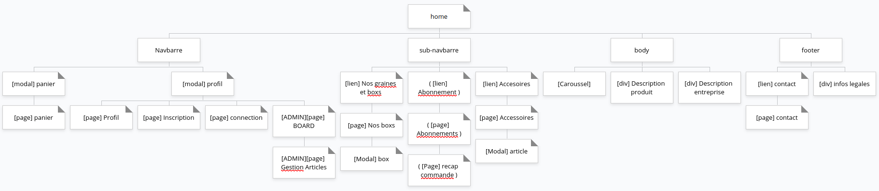
Une arborescence détaillée du site internet est disponible ici https://www.gloomaps.com/FjwhaTp4Fc (cliquer sur l’icone paramètre pour acceder aux notes de chaque blocks)

Contraintes
Technique :
Le site doit être développé grace au framework Symfony côté serveur, et React.js pour le côté client
Graphique (charte) :




Cabin Sketch (bold)
Dancing Script
Spline sans

Planning / Organisation

Il est possible de suivre l’avancée du projet ici https://trello.com/b/QZf5dxKg/e-commerce

La methode Scrum (Agile) est indispensable
Le développement du site devra s’articuler sur une periode de 5 semaines, chaque semaine représentant un sprint, avec un retour client sur les avancées du projet chaque fin de sprint et prevoir le prochain.
Des réunions internes à l’équipe de developpement auront lieu tout les jours pour déterminer les objectifs de la journées

